目 錄
2.1節 三角形的重要基本觀念 1
定義：2.1-1 三角形 1
定義：2.1-2 三角形的外角、內對角 2
定義：2.1-3 銳角三角形、直角三角形、鈍角三角形 2
定義：2.1-4 正三角形、等腰三角形 3
定義：2.1-5 全等三角形 6
定義：2.1-6 對應點、對應邊、對應角 6
定理：2.1-1 兩全等三角形的對應角相等且對應邊相等 7
定理：2.1-2 全等三角形對應角的對邊相等 12
定理：2.1-3 全等三角形對應邊的對角相等 13
習題2.1 14
2.2節 兩邊夾一角三角形全等定理 （S.A.S.三角形全等定理） 17
定理：2.2-1 兩邊夾一角三角形全等定理，又稱S.A.S.三角形全等定理 17
定義：2.2-1 若三角形中有一角為直角，則此三角形為一直角三角形。 20
定理：2.2-2 直角三角形全等定理 20
定理：2.2-3 等腰三角形底角相等定理 23
定理：2.2-4 等腰三角形頂角平分線平分底邊……………………………….……..……………24
定理：2.2-5 等腰三角形頂角平分線垂直底邊…………………………….…………..…………25
定理：2.2-6 一線段之中垂線上任一點到此線段的兩端點等距離………….…………..………27
習題2.2 38
2.3節 兩角夾一邊三角形全等定理 （A.S.A. 三角形全等定理） 42
定理2.3-1 兩角夾一邊定理，又稱A.S.A.三角形全等定理 42
習題2.3 52
2.4節 三邊相等三角形全等定理 ( S. S. S.三角形全等定理 ) 55
定理2.4-1 三邊相等三角形全等定理 ( S.S.S 三角形全等定理 ) 55
習題2.4 66
2.5節 三角形的邊角關係 69
定理2.5-1 三角形兩邊和定理 69
定理2.5-2 三角形二邊差定理 71
定理2.5-3 三角形外角大於內對角定理 75
定理2.5-4 三角形大邊對大角定理 81
定理2.5-5 三角形大角對大邊定理 85
定理2.5-6 兩三角形之大角對大邊定理(樞紐定理) 89
定理2.5-7 兩三角形之大邊對大角定理(逆樞紐定理) 91
習題2-5 93
本章重點 97
進階思考題 98
歷年基測題目 100

第二章 三角形

2.1節 三角形的重要基本觀念

定義：2.1-1 三角形
如果三個線段，兩兩相連於三點，則此三線段所圍成的圖形叫做三角形，
如圖2.1-1所示。
圖2.1-1
因為三角形有三個端點，我們可以此三端點來代表這個三角形，以圖2.1-1中的三角形為例，我們可以以△ABC表示，也可以以△BAC，△BCA，△CAB，△CBA，△ACB等等表示之。
任何一個三角形，都有三個角，以圖2.1-1的三角形為例，△ABC的三個角是∠A，∠B，和∠C，也可以用∠BAC(或∠CAB)，∠ABC(或∠CBA)，∠ACB(或∠BCA)表示之。此三個角都是△ABC的內角。
三角形的每一個角都有一個對邊，∠A的對邊是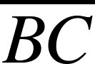，∠B的對邊是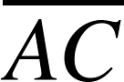，∠C的對邊是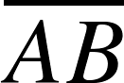。

定義：2.1-2 三角形的外角、內對角
三角形的任一邊與其相鄰一邊的延長線所夾的角，稱為三角形的外角。
與外角不相鄰的兩個內角，都叫做內對角。
圖2.1-2
圖2.1-2的△ABC中，∠ACD為∠ACB的外角，∠A及∠B都是∠ACD的內對角。

定義：2.1-3 銳角三角形、直角三角形、鈍角三角形
三角形中若三個角都小於90°，則稱此三角形為銳角三角形；若有一角等於90°，則稱此三角形為直角三角形；若有一角大於90°，則稱此三角形為鈍角三角形。

圖2.1-3

定義：2.1-4 正三角形、等腰三角形
三角形中若三個邊都相等，則稱此三角形為正三角形，如圖2.1-4(a)。
若有二個邊相等，則稱此三角形為等腰三角形，相等的邊為腰，另一邊為底，兩個腰所夾的角叫做頂角，腰和底所夾的角叫做底角，如圖2.1-4(b)。
圖2.1-4(a) 正三角形

圖2.1-4(b) 等腰三角形
如圖2.1-4(b)所示，△ABC中，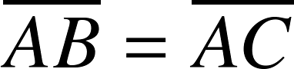，△ABC是一個等腰三角形，其中，和為腰，為底，∠A為頂角，∠B和∠C為底角。

例題2.1-1：
連連看，將下列各三角形與其正確的名稱連起來：
(1) | (2) | (3) | (4)
● | ● | ● | ●
● | ● | ● | ●
正三角形 | 銳角三角形 | 直角三角形 | 鈍角三角形

想法：(1) 三角形三內角皆小於90°為銳角三角形
(2) 三角形中，有一個角等於90°為直角三角形
(3) 三角形中，有一個角大於90°為鈍角三角形
(4) 三角形的三邊中，有兩邊等長，為等腰三角形
(5) 三角形中若三個邊都相等，為正三角形
解：
(1) | (2) | (3) | (4)
● | ● | ● | ●
● | ● | ● | ●
正三角形 | 銳角三角形 | 直角三角形 | 鈍角三角形

例題2.1-2：
下列敘述何者錯誤？
(A) 直角三角形只有一個內角為90°
(B) 正三角形的內角都相等
(C) 銳角三角形中，只有一個內角是銳角
(D) 鈍角三角形中，只有一個內角是鈍角
想法：(1) 三角形三內角皆小於90°為銳角三角形
(2) 三角形中，有一個角等於90°為直角三角形
(3) 三角形中，有一個角大於90°為鈍角三角形
(4) 三角形的三邊中，有兩邊等長，為等腰三角形
(5) 三角形中若三個邊都相等，為正三角形
解：
敘述 | 理由
(A) 直角三角形只有一個內角為90°  (B) 正三角形的內角都相等  (C) 銳角三角形中，三個內角皆是銳角  (D) 鈍角三角形中，只有一個內角是鈍角  所以本題選(C) | 直角三角形定義  正三角形的三內角皆為60度  銳角三角形定義  鈍角三角形定義

定義：2.1-5 全等三角形
可以完全相合的兩個三角形，叫做全等三角形，圖2.1-5中，△ABC與△DEF全等，可以△ABC 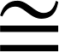 △DEF表示之。

圖2.1-5

定義：2.1-6 對應點、對應邊、對應角
兩圖形的點數若相等，則兩圖的各點可以依序一一對應，互相對應的點叫做對應點；兩對應點的連線叫對應邊；兩對應邊的夾角叫做對應角。

以圖2.1-5為例，△ABC與△DEF相對應，A點對應D點，B點對應E點，C點對應F點。的對應邊為，的對應邊為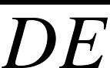，的對應邊為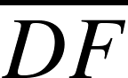。∠A的對應角為∠D，∠B的對應角∠E，∠C的對應角∠F。

定義：2.1-7 周長
封閉曲線圖形一周的長度，叫做周長。周長也就是圖形所有邊長的總和。如圖2.1-6，△ABC周長＝＋＋ 。

圖2.1-6

在證明很多有關三角形的定理時，我們常會引用一個公理，叫做移形公理。
利用移形公理以及有關全等三角形的定義，我們可以得到以下的定理：

定理：2.1-1 兩全等三角形的對應角相等且對應邊相等
圖2.1-7

已知：如圖2.1-7，△ABC及△DEF兩三角形全等，△ABC △DEF。
求證：∠A＝∠D，∠B＝∠E，∠C＝∠F。
＝，＝，＝。
證明：
敘述 | 理由
- 移動△DEF使與△ABC完全相合  - D與A相合，E與B相合，F與C相合，且與完全相合，與  完全相合，與完全相合  - ＝，＝，＝  - ∠A＝∠D，∠B＝∠E，∠C＝∠F | 已知△ABC △DEF  移形公理， ＆ △ABC △DEF的  假設  兩點之間只有一條直線  相同兩邊的夾角相等
Q. E. D.

例題2.1-3：
圖2.1-8中，已知△ABC △DEF，且A、B、C的對應頂點分別是D、E、
F。 若＝16，＝9，＝15，∠A＝70°，∠F＝60°，∠B＝50°。則：
(1) ＝？ (2) ＝？ (3) ＝？
(4) ∠D＝？ (5) ∠E＝？ (6) ∠C＝？
圖2.1-8
想法：兩全等三角形的對應角相等且對應邊相等
解：
敘述 | 理由
- ＝＝15  - ＝＝16  - ＝＝9  - ∠D＝∠A＝70°  - ∠E＝∠B＝50°  - ∠C＝∠F＝60° | 已知△ABC △DEF ＆ 對應邊與相等  ＆ 已知＝15  已知△ABC △DEF ＆ 對應邊與相等  ＆ 已知＝16  已知△ABC △DEF ＆ 對應邊與相等  ＆ 已知＝9  已知△ABC △DEF ＆ 對應角∠D與∠A相等  ＆ 已知∠A＝70°  已知△ABC △DEF ＆ 對應角∠E與∠B相等  ＆ 已知∠B＝50°  已知△ABC △DEF ＆ 對應角∠C與∠F相等  ＆ 已知∠F＝60°

例題2.1-4：
圖2.1-9中，已知△ABC △DEF，且A、B、C的對應頂點分別是D、E、F。 若＝3x＋6，＝16，＝9，＝6y－2，＝15，則x－y＝ 。

圖2.1-9
想法：兩全等三角形的對應角相等且對應邊相等
解：
敘述 | 理由
- ＝  - 3x＋6＝15  - x＝(15－6)÷3＝3  - ＝  - 6y－2＝16  - y＝(16＋2)÷6＝3  - x－y＝3－3＝0 | 已知△ABC △DEF ＆ 對應邊與相等  將已知＝3x＋6 ＆ ＝15代入(1)  由(2) 解一元一次方程式  已知△ABC △DEF ＆ 對應邊與相等  將已知＝6y－2 ＆ ＝16代入(4)  由(5) 解一元一次方程式  由(3)式 － (6)式

例題2.1-5：
如圖2.1-10，若△ABC △DEF，其中A、B、C的對應頂點分別是D、E、
F，則：
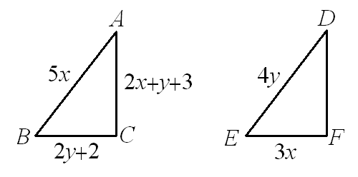
圖2.1-10
(1) x＝ ，y＝ 。 (2) ＝ 。

想法：兩全等三角形的對應角相等且對應邊相等
解：
敘述 | 理由
- ＝  - 5x＝4y  - ＝  - 3x＝2y＋2  - x＝4 ＆ y＝5  - ＝＝2x＋y＋3  - ＝2×4＋5＋3＝16 | 已知△ABC △DEF ＆ 對應邊與相等  將已知＝5x ＆ ＝4y代入(1)  已知△ABC △DEF ＆ 對應邊與相等  將已知＝3x ＆ ＝2y＋2代入(3)  由(2) ＆ (4) 解二元一次聯立方程式  已知△ABC △DEF ＆ 對應邊與相等  ＆ 已知＝2x＋y＋3  將(5) x＝4 ＆ y＝5 代入(6)

例題2.1-6：
如圖2.1-11，若△ABC △DEF，且∠A＝( 3x＋4 )°，∠B＝( 6y＋8 )°，
∠D＝70°，∠E＝50°，則x＋y＝？
圖2.1-11
想法：兩全等三角形的對應角相等且對應邊相等
解：
敘述 | 理由
- ∠A＝∠D  - ( 3x＋4 )°＝70°  - x＝(70－4)÷3＝22  - ∠B＝∠E  - ( 6y＋8 )°＝50°  - y＝(50－8)÷6＝7  - x＋y＝22＋7＝29 | 已知△ABC △DEF ＆ 對應角∠D與∠A相等  將已知∠A＝( 3x＋4 )° ＆ ∠D ＝70° 代入(1)  由(2) 解一元一次方程式  已知△ABC △DEF ＆ 對應角∠E與∠B相等  將已知∠B＝( 6y＋8 )° ＆ ∠E ＝50° 代入(4)  由(5) 解一元一次方程式  由(3)式 ＋ (6)式

定理：2.1-2 全等三角形對應角的對邊相等
兩全等三角形△ABC及△DEF中，如∠A的對應角∠D，∠A＝∠D，則∠A的對邊等於∠D的對邊。
圖2.1-12
已知：圖2.1-12中，△ABC及△DEF 兩三角形全等，∠A＝∠D。
求證： ∠A的對邊等於∠D的對邊
證明：
敘述 | 理由
- 移動△DEF，使∠D與∠A完全相合  - 與完全相合，E與B相合  - 與完全相合，F與C相合  - ＝ | 移形公理及∠A＝∠D的已知  已知△ABC △DEF  已知△ABC △DEF  由(2) ＆ (3) 兩點之間只有一條直線
Q. E. D.

用同樣的證明方法，我們可以得到以下的的定理。

定理：2.1-3 全等三角形對應邊的對角相等
兩全等三角形△ABC及△DEF中，如的對應邊，＝，則的
對角∠A等於的對角∠D。
圖2.1-13
已知：圖2.1-13中，△ABC及△DEF 兩三角形全等，＝。
求證： 的對角∠A等於的對角∠D
證明：
敘述 | 理由
- 移動△DEF，使與完全相合  - 與完全相合  - 與完全相合  - ∠A＝∠D | 移形公理及＝的已知  已知△ABC △DEF  已知△ABC △DEF  由(2) ＆ (3)相同兩邊的夾角相等
Q. E. D.

習題2.1
習題2.1-1
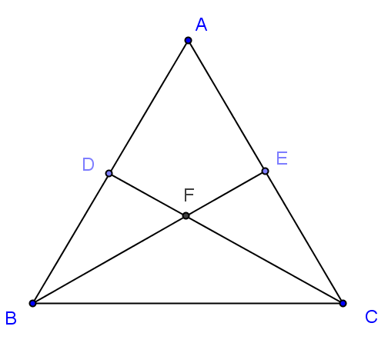
如圖2.1-14，在△ABC中，D、E兩點分別在、上，且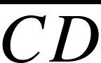交於F點。則圖中可找出 個三角形。

圖2.1-14
習題2.1-2
△ABC中，若∠A＝35°，∠B＝25°，∠C＝120°，則△ABC為下列何種三
角形？
(A) 銳角三角形 (B) 直角三角形 (C) 鈍角三角形 (D) 不能確定

習題2.1-3
若三角形中有三個內角為銳角，則此三角形為何種三角形？

習題2.1-4
三角形的三個內角中，最多可以有 個鈍角。

習題2.1-5
下列何者為等腰三角形的三個邊？
(A) 2，3，4 (B) 11，15，23 (C) 5，10，11 (D) 10，10，15

習題2.1-6
已知△ABC，則可作出幾個與△ABC的三內角對應相等的三角形？
(A) 一個 (B) 兩個 (C) 無限多個 (D) 不能作三角形
習題2.1-7
圖2.1-15中，△ABC及△DEF為兩全等三角形，試述∠B及∠C的對應角各為何角？及的對應邊各為何邊？
圖2.1-15
習題2.1-8
圖2.1-16中，△ABC及△DEF為兩全等三角形，試述∠B及∠E的對邊各為何？及的對角各為何角？
圖2.1-16
習題2.1-9
圖2.1-17中，已知△ABC △DEF，且A、B、C的對應頂點分別是D、E、F。 若＝6，＝8，＝10，∠A＝37°，∠F＝90°，∠B＝53°
則： (1) ＝？ (2) ＝？ (3) ＝？
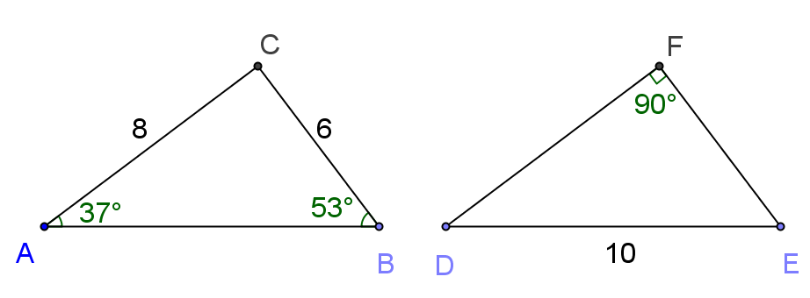
(4) ∠D＝？ (5) ∠E＝？ (6) ∠C＝？

圖2.1-17
習題2.1-10
圖2.1-18中，已知△ABC △DEF，且A、B、C的對應頂點分別是D、E、F。 若＝3x＋6，＝14，＝9，＝6y＋2，＝18，則x－y＝ 。

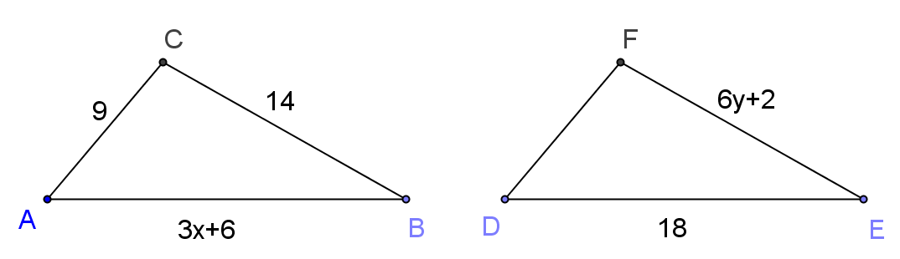

圖2.1-18

習題2.1-11
圖2.1-19中，已知△ABC △PQR，若＝2x＋3，＝4x－2，＝3x，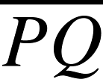＝x＋8，則x＝ 。
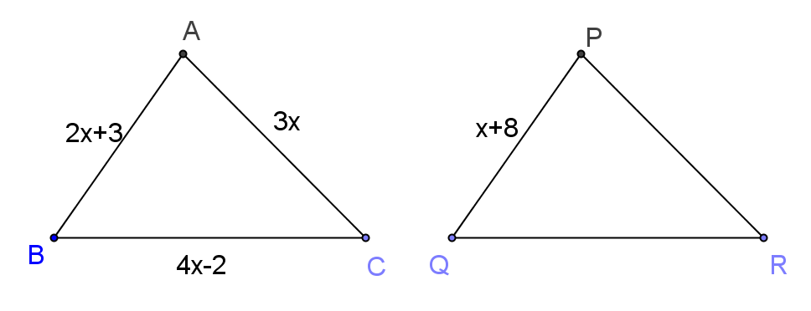

圖2.1-19

習題2.1-12
圖2.1-20中，若△ABC △DEF，且∠A＝( 3x－4 )°，∠B＝( 6y＋10 )°，∠D＝56°，∠E＝64°，則x＋y＝？
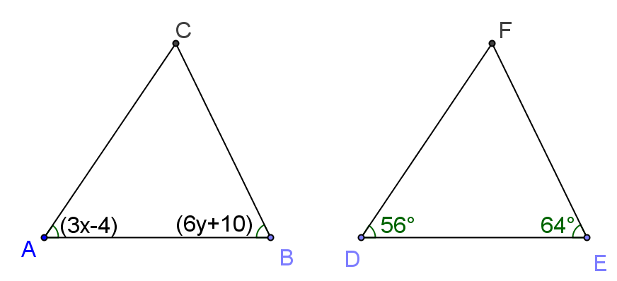

圖2.1-20

2.2節 兩邊夾一角三角形全等定理
（S.A.S.三角形全等定理）

在以下的三節中，我們將介紹三種證明三角形全等的定理。

定理：2.2-1 兩邊夾一角三角形全等定理，又稱S.A.S.三角形全等定理
假設有兩三角形△ABC及△A'B'C'， ∠A的夾邊為與，∠A'的夾邊為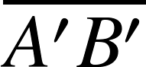與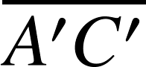，如∠A＝∠A'， ＝ 及＝，則△ABC△A'B'C'。
圖2.2-1
已知：圖2.2-1中，△ABC及△A'B'C'中，∠A的夾邊為與，∠A'的夾邊為與，∠A＝∠A'， ＝ 及＝。
求證： △ABC △A'B'C'
想法：可以完全相合的兩個三角形，叫做全等三角形
證明：
敘述 | 理由
- 移動△A'B'C'，使∠A'與∠A完全相合  - B與B'相合  - C與C'相合  - ＝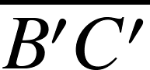  - △ABC △ A'B'C' | 移形公理及已知  已知＝  已知＝  由(2) ＆ (3) 兩點之間只有一條直線  全等三角形定義
Q. E. D

以上之定理也叫做S.A.S.三角形全等定理。

例題2.2-1：
如圖2.2-2，△ABC與△PQR是否全等？為什麼？

圖2.2-2
想法：兩邊夾一角三角形全等定理，又稱S.A.S.三角形全等定理
解：
敘述 | 理由
- 在△ABC與△PQR中  ＝＝7  ∠A＝∠P＝75°  ＝＝9  (2) △ABC △PQR | 如圖2.2-2，已知  由(1) S.A.S.三角形全等定理

例題2.2-2：
圖2.2-3(a)中的 (A)、(B)、(C)三圖，何者與圖2.2- 3的△PQR全等？
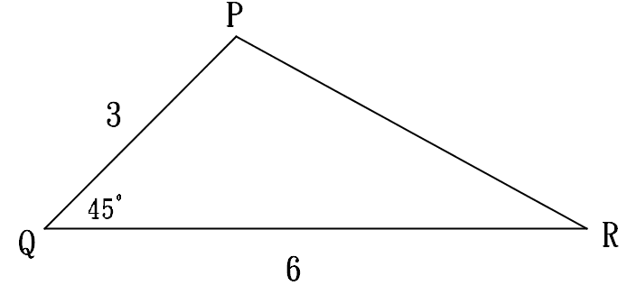

圖2.2-3

(A) | (B) | (C)
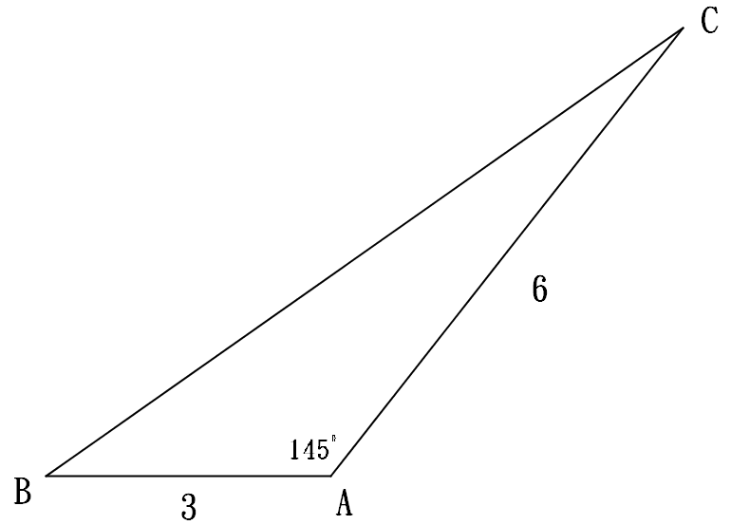 | 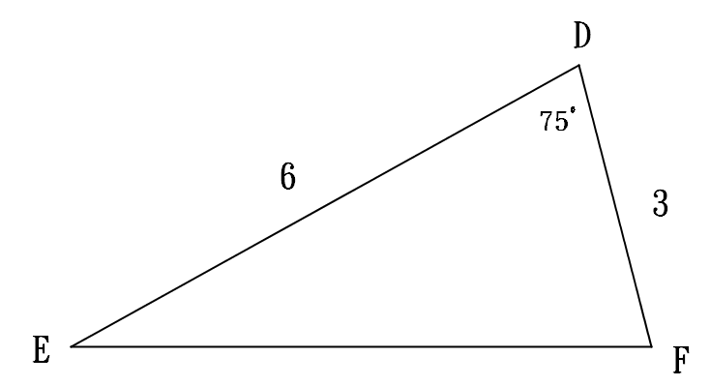 | 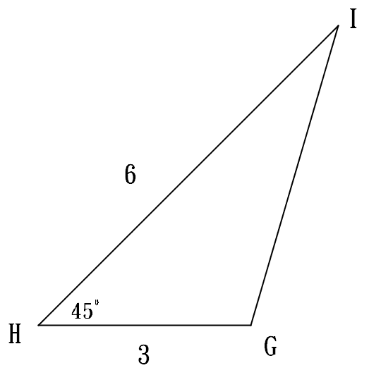
圖2.2-3(a)
想法：兩邊夾一角三角形全等定理，又稱S.A.S.三角形全等定理
解：
敘述 | 理由
- 在△PQR與△GHI中  ＝＝3  ∠Q＝∠H＝45°  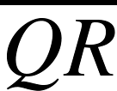＝＝6  - △PQR △GHI  - 所以答案選(C) | 如圖2.2-3與圖2.2-3(a)  由(1) S.A.S.三角形全等定理

定義：2.2-1 若三角形中有一角為直角，則此三角形為一直角三角形。
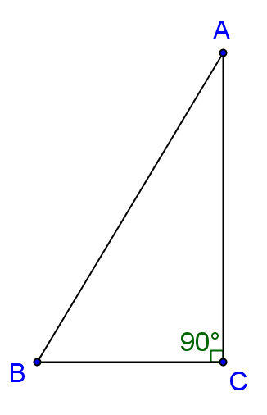
如圖2.2-4，△ABC中，∠C＝90°，因此△ABC是一直角三角形。

圖2.2-4
由S.A.S. 三角形全等定理及直角三角形的定義，我們可以得到以下的定理。

定理：2.2-2 直角三角形全等定理
若一直角三角形其直角的兩個夾邊等於另一直角三角形直角的兩個夾邊，則此兩三角形全等。

已知：如圖2.2-5，∠B與∠B'都是直角，若＝，＝

求證：△ABC △A'B'C'
圖2.2-5
想法：兩邊夾一角三角形全等定理，又稱S.A.S.三角形全等定理
證明：
敘述 | 理由
- 在△ABC與△A'B'C'中  ＝  ∠B＝∠B'＝90°  ＝  - △ABC △A'B'C' | 如圖2.2-5，  已知＝  已知∠B與∠B'都是直角  已知＝  由(1) 根據S.A.S.三角形全等定理
Q. E. D
例題2.2-3：
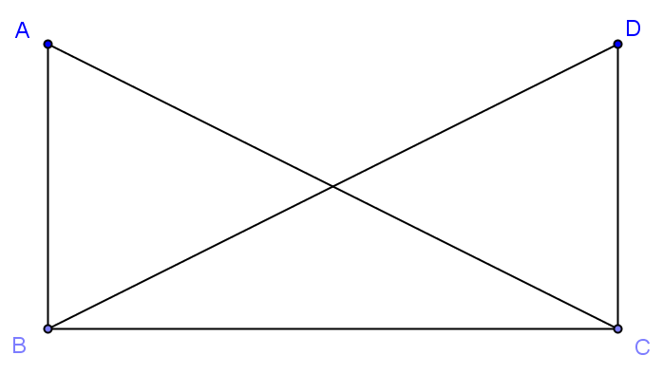

圖2.2-6
已知：如圖2.2-6，⊥，⊥，＝。
證明：∠A＝∠D。
想法：(1) 兩邊夾一角三角形全等定理，又稱S.A.S.三角形全等定理
(2) 兩全等三角形之對應角相等
證明：
敘述 | 理由
- 在△ABC與△DCB中  ＝  ∠ABC＝∠DCB＝90°  ＝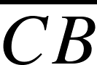  - △ABC △DCB  - ∠A＝∠D | 如圖2.2-6，  已知＝  已知⊥，⊥  共同邊  由(1) S.A.S.三角形全等定理  由(2) 對應角相等

例題2.2-4：

圖2.2-7
已知：如圖2.2-7，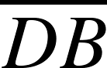⊥，若＝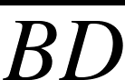，＝，
證明：∠DEB＝∠ACB
想法：(1) 兩邊夾一角三角形全等定理，又稱S.A.S.三角形全等定理
(2) 兩全等三角形之對應角相等
證明：
敘述 | 理由
- 在△ABC與△DBE中  ＝  ∠ABC＝∠DBE＝90°  ＝  (2) △ABC △DBE  (3) ∠DEB＝∠ACB | 如圖2.2-7，  已知＝  已知⊥  已知＝  由(1) S.A.S.三角形全等定理  由(2) 對應角相等

以下我們要證明一個很重要而且經常用到的定理，在證明的過程中，我們要做一條輔助線，所謂輔助線，乃是原來題目中並未有的線段，為了證明的需要，必須做的線段。
在幾何學中，作角的平分線並不是容易的事，屬於幾何作圖這一節所要教的項目，我們以後會教大家如何做一個角的平分線，目前，先假設我們可以作一個角的平分線。

定理：2.2-3 等腰三角形底角相等定理
一等腰三角形的兩底角相等。
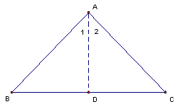
圖2.2-8
已知： △ABC中，＝
求證： ∠B＝∠C
想法：(1) 兩邊夾一角三角形全等定理，又稱S.A.S.三角形全等定理
(2) 兩全等三角形之對應角相等
證明：
敘述 | 理由
- 作∠BAC之平分線，此線與交於D，  則∠1＝∠2  - △ADB及△ADC中  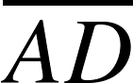＝  ∠1＝∠2  ＝  - △ADB △ADC  - ∠B＝∠C | 如圖2.2-8所示  角平分線的定義  如圖2.2-8  兩三角形共用邊  由(1) ∠1＝∠2  已知＝  由(2) S.A.S三角形全等定理  由(3) 對應角相等
Q. E. D.

S.A.S.定理是很有用的定理，我們可以利用它來證明很多三角形全等，也可以經由三角形全等而進一步證明對應邊與對應角的相等。
定理：2.2-4 等腰三角形頂角平分線平分底邊
等腰三角形頂角平分線平分底邊。
圖2.2-9
已知：如圖2.2-9，△ABC中，＝，∠BAC之平分線與相交於D點
求證：＝
想法：(1) 兩邊夾一角三角形全等定理，又稱S.A.S.三角形全等定理
(2) 兩全等三角形之對應邊相等
證明：
敘述 | 理由
- △ADB和△ADC中  ＝  ∠1＝∠2  ＝  - △ADB △ADC  - ＝ | 如圖2.2-9所示  兩三角形共用  已知∠BAC之平分線與相交於D點  已知＝  由(1) S.A.S.三角形全等定理  由(2) 對應邊相等
Q. E. D.

定理：2.2-5 等腰三角形頂角平分線垂直底邊
等腰三角形頂角平分線垂直底邊。

圖2.2-10
已知：如圖2.2-10，△ABC是等腰三角形，＝，是∠BAC的角平分線
證明：⊥
想法：若能證得∠ADB＝∠ADC＝90°，則可得⊥
證明：
敘述 | 理由
- 在△ABD與△ACD中  ＝  ∠BAD＝∠CAD  ＝  - △ABD △ACD  - ∠ADB＝∠ADC  - ∠ADB＋∠ADC＝180°  - ∠ADC＋∠ADC＝180°  (6) ∠ADC＝90°  (7) ⊥ | 如圖2.2-10所示  已知＝  已知是∠BAC的角平分線  為共同邊  由(1) SAS三角形全等定理  由(2) 對應角相等  如圖2.2-10，∠ADB＋∠ADC＝∠CDB為平角  將(3) ∠ADB＝∠ADC 代入(4)  由(5) 解一元一次方程式  由(6) ∠ADC＝90°

由定理2.2-3(等腰三角形底角相等定理) ＆ 定理2.2-4(等腰三角形頂角平分線平分底邊) ＆ 定理2.2-5(等腰三角形頂角平分線垂直底邊)
我們可以得知，等腰三角形有以下的性質：
- 等腰三角形兩腰等長。
- 等腰三角形兩底角相等。
- 等腰三角形頂角平分線垂直平分底邊。
(也就是說等腰三角形頂角平分線為底邊的中垂線)。
以上等腰三角形的性質，在以後的幾何題目中，將會經常使用，請同學熟記。
例題2.2-5：
如圖2.2-11，△ABC是等腰三角形，＝，且是∠BAC的角平分線，
若＝5，則：
(1) ∠ADC＝？ (2) ＝？

圖2.2-11
想法：等腰三角形頂角平分線垂直平分底邊
解：
敘述 | 理由
- ∠BAC為等腰三角形ABC的頂角  - ⊥ ＆ ＝  - 所以∠ADC＝90°  - 所以＝5 | 已知△ABC是等腰三角形，＝  由(1) ＆ 已知是∠BAC的角平分線  ＆等腰三角形頂角平分線垂直平分底邊  由(2) ⊥  由(2) ＝ ＆ 已知＝5

定理：2.2-6 一線段之中垂線上任一點到此線段的兩端點等距離
一線段之中垂線上任一點到此線段的兩端點等距離。

圖2.2-12
已知：如圖2.2-12，L為的垂直平分線(中垂線)，A、D為L上任意之兩點
求證：＝ ＆ ＝
想法：兩邊夾一角三角形全等定理，又稱S.A.S.三角形全等定理
證明：
敘述 | 理由
- △ABE和△ACE中  ＝  ∠AEB=∠AEC＝90°  ＝  - △ABE △ACE  - ＝  - △DBE和△DCE中  ＝  ∠DEB=∠DEC＝90°  ＝  - △DBE △DCE  - ＝ | 如圖2.2-12所示  共同邊  已知L為的垂直平分線(中垂線)  已知L為的垂直平分線(中垂線)  由(1) S.A.S.三角形全等定理  由(2) 對應邊相等  如圖2.2-12所示  共同邊  已知L為的垂直平分線(中垂線)  已知L為的垂直平分線(中垂線)  由(4) S.A.S.三角形全等定理  由(5) 對應邊相等
Q.E.D

例題2.2-6：
如圖2.2-13，L為的垂直平分線(中垂線)，A、D為L上任意之兩點，若
＝10，＝8，則：
(1) ＝？ (2) ＝？

圖2.2-13
想法：中垂線上任一點，到線段的兩端點等距離
解：
敘述 | 理由
- ＝＝10  - ＝＝8 | 已知L為的垂直平分線(中垂線)，A為L上任意之點 ＆ 中垂線上任一點，到線段的兩端點等距離 ＆ 已知＝10  已知L為的垂直平分線(中垂線)，D為L上任意之點 ＆ 中垂線上任一點，到線段的兩端點等距離 ＆ 已知＝8

例題2.2-7
圖2.2-14
已知：圖2.2-14中，與交於O點，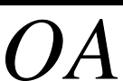＝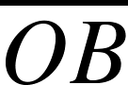，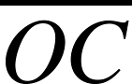＝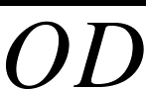，
試證：＝
想法：兩邊夾一角三角形全等定理，又稱S.A.S.三角形全等定理
證明：
敘述 | 理由
- △AOC和△BOD中  ∠1＝∠2  ＝  ＝  - △AOC △BOD  - ＝ | 如圖2.2-14所示  對頂角相等  已知＝  已知＝  由(1) S.A.S.三角形全等定理  由(2) 對應邊相等
Q. E. D.

例題2.2-8
圖2.2-15
已知：圖2.2-15中，∠1＝∠2，＝
試證：＝
想法：兩邊夾一角三角形全等定理，又稱S.A.S.三角形全等定理
證明：
敘述 | 理由
- △ABC和△BAD中  ∠1=∠2  ＝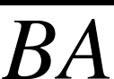  ＝  - △ABC △BAD  - ＝ | 如圖2.2-15所示  已知∠1=∠2  共同邊  已知＝  由(1) S.A.S.三角形全等定理  由(2) 對應邊相等
Q. E. D.

例題2.2-9
圖2.2-16
已知：圖2.2-16中，＝，＝
試證：∠1＝∠2。
想法：兩邊夾一角三角形全等定理，又稱S.A.S.三角形全等定理
證明：
敘述 | 理由
- △ABE和△ACD中  ∠A＝∠A  ＝  ＝  - △ABE △ACD  - ∠3＝∠4  - △ABC為等腰三角形  - ∠ABC＝∠ACB  - ∠1＝∠ABC－∠3  ∠2＝∠ACB－∠4  - ∠2＝∠ABC－∠3＝∠1  因此∠1＝∠2 | 如圖2.2-16所示  兩三角形共用∠A  已知＝  已知＝  由(1) S.A.S.三角形全等定理  由(2) 對應角相等  已知＝  等腰三角形底角相等  如圖2.2-16所示，∠1＝∠ABC－∠3  如圖2.2-16所示，∠2＝∠ACB－∠4  將(3) ∠3＝∠4 ＆ (5) ∠ABC＝∠ACB  代入(6) ∠2＝∠ACB－∠4
Q. E. D.

例題2.2-10

圖2.2-17
已知：圖2.2-17中，＝，＝。
試證：∠ CDB＝∠BEC
想法：兩邊夾一角三角形全等定理，又稱S.A.S.三角形全等定理
證明：
敘述 | 理由
- △ABC為等腰三角形  - ∠DBC=∠ECB  - △DBC和△ECB中  ＝  ∠DBC＝∠ECB  ＝  - △DBC △ECB  - ∠ CDB＝∠BEC | 已知＝  由(1) 等腰三角形底角相等  如圖2.2-17所示  兩三角形共用此邊  由(2)已證  已知＝  由(3) S.A.S.三角形全等定理  由(4) 對應角相等
Q. E. D.

例題2.2-11：

圖2.2-18
已知：圖2.2-18中，是∠BAC的角平分線，且＝
證明：△ABD △ACD
想法：兩邊夾一角三角形全等定理，又稱S.A.S.三角形全等定理
證明：
敘述 | 理由
- 在△ABD與△ACD中  ＝  ∠BAD＝∠CAD  ＝  - △ABD △ACD | 如圖2.2-18所示  已知＝  已知是∠BAC的角平分線  為共同邊  由(1) S.A.S.三角形全等定理
Q. E. D.

例題2.2-12：

圖2.2-19
已知：如圖2.2-19，△ABC為正三角形，＝
證明：＝
想法：兩邊夾一角三角形全等定理，又稱S.A.S.三角形全等定理
證明：
敘述 | 理由
- 在△ABD與△BCE中  ＝  ∠ABD＝∠BCE  ＝  (2) △ABD △BCE  (3) ＝ | 如圖2.2-19所示  已知△ABC為正三角形＆正三角形為等邊三角形  已知△ABC為正三角形＆正三角形為等角三角形  已知＝  由(1) S.A.S.三角形全等定理  由(2) 對應邊相等
Q. E. D.

例題2.2-13：

圖2.2-20
已知：△ABC中，＝，＝，如圖2.2-20。
證明：＝
想法：兩邊夾一角三角形全等定理，又稱S.A.S.三角形全等定理
證明：
敘述 | 理由
- 在△ABC中  ＝ 且 ＝  - －＝－  所以 ＝  - 在△ABE與△ACD中  ＝  ∠A＝∠A  ＝  (4) △ABE △ACD  (5) ＝ | 如圖2.2-20所示  已知＝ 且 ＝  由(1) 等量減法公理  如圖2.2-20所示  已知＝  共用角  由(2)已證  由(3) S.A.S.三角形全等定理  由(4) 對應邊相等
Q. E. D.

例題2.2-14：

圖2.2-21
已知：如圖2.2-21，△ABC與△ADE都是等腰三角形
證明： ＝
想法：兩邊夾一角三角形全等定理，又稱S.A.S.三角形全等定理
證明：
敘述 | 理由
- 在△ADC與△AEB中  ＝  ∠A＝∠A  ＝  - △ADC △AEB  - ＝ | 如圖2.2-21，  已知△ADE是等腰三角形  共同角  已知△ABC是等腰三角形  由(1) S.A.S.三角形全等定理  由(2) 對應邊相等
Q. E. D.

例題2.2-15：

圖2.2-22
已知：如圖2.2-22， ＝，D、E分別為、之中點。
證明：∠AEB＝∠ADC
想法：兩邊夾一角三角形全等定理，又稱S.A.S.三角形全等定理
證明：
敘述 | 理由
- 在△ABE與△ACD中  ＝  ∠A＝∠A  ＝$\frac{1}{2}$＝$\frac{1}{2}$＝  (2) △ABE △ACD  (3) ∠AEB＝∠ADC | 如圖2.2-22所示  已知＝  共同角  已知D、E分別為、之中點  由(1) S.A.S.三角形全等定理  由(2) 對應角相等
Q. E. D.

習題2.2
習題2.2-1
圖2.2-23
已知：圖2.2-23中，⊥，＝
試證：△ABC為一等腰三角形。且∠1＝∠2。

習題2.2-2
圖2.2-24
已知：圖2.2-24中，⊥，⊥，＝，＝
試證：＝

習題2.2-3
圖2.2-25
已知：圖2.2-25中，∠1＝∠2，＝
試證：＝

習題2.2-4
圖2.2-26
已知：圖2.2-26中，∠1＝∠2，＝
試證：＝

習題2.2-5
圖2.2-27
已知：圖2.2-27中，＝，＝，∠A＝∠D
試證：∠1＝∠2，∠3＝∠4

習題2.2-6
圖2.2-28
已知：圖2.2-28中，＝，∠1＝∠2
試證：∠A＝∠D

習題2.2-7
圖2.2-29
已知：圖2.2-29中，∠1＝∠2，＝
試證：∠A＝∠D

習題2.2-8
圖2.2-30
已知：圖2.2-30中，⊥，⊥，＝
試證：＝

習題2.2-9
圖2.2-31
已知：圖2.2-31中，∠DAB＝∠DAC，＝
試證：＝
習題2.2-10
如圖2.2-32，已知 與 相交於E點，＝，＝。若∠1＝32°，
∠A＝78°，則∠B＝_______度。

圖2.2-32
習題2.2-11：
如圖2.2-33，△ABC是等腰三角形，＝，且是∠BAC的角平分線，
若＝10，則：
(1) ∠ADC＝？ (2) ＝？

圖2.2-33
習題2.2-12：
如圖2.2-34，L為的垂直平分線(中垂線)，A、D為L上任意之兩點，若
＝7，＝5，則：
(1) ＝？ (2) ＝？

圖2.2-34

2.3節 兩角夾一邊三角形全等定理
（A.S.A. 三角形全等定理）
上一節，我們提出了兩邊夾一角定理，在此一節，我們將提出另一個有關全等三角形的定理，所謂兩角夾一邊三角形全等定理。

定理2.3-1 兩角夾一邊定理，又稱A.S.A.三角形全等定理
假設有兩個三角形△ABC及△，∠A＝∠，∠B＝∠，＝，
則△ABC △。

圖2.3-1
已知：如圖2.3-1，△ABC與△中，∠A＝∠，∠B＝∠，＝
求證：△ABC △
想法：可以完全相合的兩個三角形，叫做全等三角形
證明：
敘述 | 理由
- 移動△，使與完全相合  如圖2.3-1(a)所示  - 與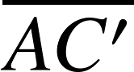為同一條直線  (也就是說A、C、C'三點共線)  - 假設C、為不同的兩個點  - ∠ABC≠∠  - 所以C、為相同的點  - 所以＝ 、＝  - 所以△ABC △ | 移形公理及已知＝  圖2.3-1(a)  已知∠A＝∠ ＆  由(1) 與完全相合  假設  由(1) ＝ ＆ (2) A、C、  三點共線 ＆ (3) C、為不同的兩  個點  由(4) ∠ABC≠∠ 與已知  ∠B＝∠互相矛盾，所以(3)的  假設不成立  由(5) C、為相同的點  ＆ (1) 與完全相合  由(1) ＝ ＆  (6) ＝ 、＝

有了兩角夾一邊定理，我們可以證明很多定理，有些過去已經證明過的例子，仍然可以用這個定理來證明。

例題2.3-1： ( 等腰三角形頂角平分角線平分底邊 )

圖2.3-2
已知：如圖2.3-2，△ABC中，＝，∠1＝∠2
求證：＝
想法：已知判斷兩個三角形全等的方法有：
- 兩邊夾一角三角形全等定理，又稱S.A.S.三角形全等定理
- 兩角夾一邊三角形全等定理，又稱A.S.A.三角形全等定理
證明：
敘述 | 理由
- △ABC為等腰三角形  - ∠B＝∠C  - △ADB和△ADC中  ∠1＝∠2  ＝  ∠B＝∠C  - △ADB △ADC  - ＝ | 已知＝  由(1)等腰三角形底角相等  如圖2.3-2所示  已知∠1＝∠2  已知＝  由(2)已證  由(3) A.S.A.三角形全等定理  由(4) 對應邊相等
Q. E. D.

例題2.3-2： ( 等腰三角形頂角平分角線垂直底邊 )
圖2.3-3
已知：如圖2.3-3，△ABC中，＝，∠1＝∠2，
求證：⊥
想法：已知判斷兩個三角形全等的方法有：
- 兩邊夾一角三角形全等定理，又稱S.A.S.三角形全等定理
- 兩角夾一邊三角形全等定理，又稱A.S.A.三角形全等定理
證明：
敘述 | 理由
- △ABC為等腰三角形  - ∠B＝∠C  - △ADB及△ADC中  ∠1＝∠2  ＝  ∠B=∠C  - △ADB △ADC  - ∠ADB＝∠ADC  - ∠ADB＋∠ADC＝180°  - ∠ADC＋∠ADC＝180°  - ∠ADC＝180°÷2＝90°  - 所以⊥ | 已知＝  由(1) 等腰三角形底角相等  如圖2.3-3所示  已知∠1＝∠2  已知＝  由(2)已證  由(3) A.S.A.三角形全等定理  由(4) 對應角相等  如圖2.3-3所示，為一直線  將(5) ∠ADB＝∠ADC 代入 (6)  由(7) 解一元一次方程式  由(8) ∠ADC＝90°已證

由定理2.2-3(等腰三角形底角相等定理)、例題2.3-1(等腰三角形頂角平分線平分底邊)及例題2.3-2(等腰三角形頂角平分線垂直底邊)，我們可以再次得知，等腰三角形有以下的性質：
- 等腰三角形兩腰等長
- 等腰三角形兩底角相等
- 等腰三角形頂角平分線垂直平分底邊
(也就是說等腰三角形頂角平分線為底邊的中垂線)
以上等腰三角形的性質，在以後的幾何題目中，將會經常使用，請同學熟記。

例題2.3-3：

圖2.3-4
已知：如圖2.3-4，△ABC中，＝，∠1＝∠2
求證：△BEC △CDB
想法：已知判斷兩個三角形全等的方法有：
- 兩邊夾一角三角形全等定理，又稱S.A.S.三角形全等定理
- 兩角夾一邊三角形全等定理，又稱A.S.A.三角形全等定理
證明：
敘述 | 理由
- △ABC為等腰三角形  - ∠DBC＝∠ECB  - △BEC及△CDB中  ∠DBC＝∠ECB  ＝  ∠1＝∠2  - △BEC △CDB | 已知＝  由(1) 等腰三角形底角相等  如圖2.3-4所示  由(2) 已證  共用邊  已知∠1＝∠2  由(3) A.S.A.三角形全等定理
Q. E. D.

例題2.3-4

圖2.3-5
已知：如圖2.3-5，∠1＝∠2，＝
求證：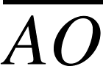＝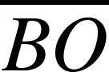
想法：已知判斷兩個三角形全等的方法有：
- 兩邊夾一角三角形全等定理，又稱S.A.S.三角形全等定理
- 兩角夾一邊三角形全等定理，又稱A.S.A.三角形全等定理
證明：
敘述 | 理由
- △AOC及△BOD中  ∠AOC＝∠BOD  ＝  ∠1＝∠2  - △AOC △BOD  - ＝ | 如圖2.3-5所示  對頂角相等  已知＝  已知∠1＝∠2  由(1) A.S.A.三角形全等定理  由(2) 對應邊相等
Q. E. D.

例題2.3-5：
圖2.3-6中，△ABC與△PQR是否全等？為什麼？

圖2.3-6
已知： △ABC中∠A=70°，∠C=30°，=28，△PQR中∠P=70°，∠R=30°，=28。
求證：△ABC △PQR
想法：已知判斷兩個三角形全等的方法有：
- 兩邊夾一角三角形全等定理，又稱S.A.S.三角形全等定理
- 兩角夾一邊三角形全等定理，又稱A.S.A.三角形全等定理
證明：
敘述 | 理由
- 在△ABC與△PQR中  ∠A＝∠P＝70°  ＝＝28  ∠C＝∠R＝30°  - △ABC △PQR | 如圖2.3-6所示  由(1) A.S.A.三角形全等定理

例題2.3-6：

圖2.3-7
已知：如圖2.3-7，＝，D、E分別在、上，∠1＝∠2。
證明：△ABE △ACD
想法：已知判斷兩個三角形全等的方法有：
- 兩邊夾一角三角形全等定理，又稱S.A.S.三角形全等定理
- 兩角夾一邊三角形全等定理，又稱A.S.A.三角形全等定理
證明：
敘述 | 理由
- 在△ABE與△ACD中  ∠1＝∠2  ＝  ∠A＝∠A  - △ABE △ACD | 如圖2.3-7所示  已知∠1＝∠2  已知＝  共同角  由(1) A.S.A.三角形全等定理

例題2.3-7：

圖2.3-8
已知：如圖2.3-8，＝，∠1＝∠2。
證明：△ABE △ACD。
想法：已知判斷兩個三角形全等的方法有：
- 兩邊夾一角三角形全等定理，又稱S.A.S.三角形全等定理
- 兩角夾一邊三角形全等定理，又稱A.S.A.三角形全等定理
證明：
敘述 | 理由
- △ABC為等腰三角形  - ∠ABC＝∠ACB  - ∠ABE＝∠ABC－∠1  - ∠ACD＝∠ACB－∠2  - ∠ACD＝∠ABC－∠1＝∠ABE  - △ABE 與△ACD中  ∠ABE＝∠ACD  ＝  ∠A＝∠A  - △ABE △ACD | 已知＝  由(1) 等腰三角形兩底角相等  如圖2.3-8所示  如圖2.3-8所示  將(2) ＆ 已知∠1＝∠2代入(4) ＆ (3)  如圖2.3-8所示  由(5)已證  已知＝  共同角  由 (6) A.S.A.三角形全等定理

例題2.3-8：

圖2.3-9
已知：圖2.3-9中，△ABC為等腰三角形，D為上一點，⊥，⊥，且＝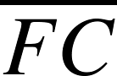。
求證：△EDB △FDC
想法：已知判斷兩個三角形全等的方法有：
- 兩邊夾一角三角形全等定理，又稱S.A.S.三角形全等定理
- 兩角夾一邊三角形全等定理，又稱A.S.A.三角形全等定理
證明：
敘述 | 理由
- 在△EDB與△FDC中  ∠B＝∠C  ＝  ∠BED＝∠CFD＝90°  - △EDB △FDC | 如圖2.3-9所示  已知△ABC為等腰三角形，兩底角相等  已知＝  已知⊥，⊥  由(1) A.S.A.三角形全等定理

習題2.3
以下之證明皆請用A.S.A. 三角形全等定理
習題2.3-1
圖2.3-10
已知：圖2.3-10中，⊥，⊥，∠1＝∠2
試證：＝

習題2.3-2
圖2.3-11
已知：圖2.3-11中，∠1＝∠2，∠3＝∠4
試證：△ACB △ADB

習題2.3-3
圖2.3-12
已知：圖2.3-12中，＝，∠1＝∠2，∠3＝∠4
試證：△OBC為一等腰三角形

習題2.3-4
圖2.3-13
已知：圖2.3-13中，∠1＝∠2，∠3＝∠4
試證：＝

習題2.3-5
圖2.3-14
已知：圖2.3-14中，＝，∠1＝∠2
求證：＝

習題2.3-6
圖2.3-15
已知：圖2.3-15中，⊥，⊥，＝
試證：△AEC △ADB

習題2.3-7
圖2.3-16
已知：圖2.3-16中，⊥，∠1＝∠2，∠3＝∠4
試證：＝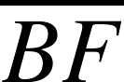

2.4節 三邊相等三角形全等定理
( S. S. S.三角形全等定理 )
在以上的兩節，我們學會了兩邊夾一角和兩角夾一邊的定理，這一節中，我們要介紹另一個新的全等三角形定理。

定理2.4-1 三邊相等三角形全等定理 ( S.S.S 三角形全等定理 )

已知：△ABC與△A'B'C'中，＝，＝，＝。
求證：△ABC △A'B'C'。

圖2.4-1
想法：已知判斷兩個三角形全等的方法有：
- 兩邊夾一角三角形全等定理，又稱S.A.S.三角形全等定理
- 兩角夾一邊三角形全等定理，又稱A.S.A.三角形全等定理
證明：
敘述 | 理由
- 移動△A'B'C'使和完全相合，  同時使B與B’不在的同一側。如圖  2.4-1所示。  - 連結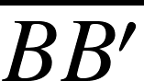。  - △ABB'為等腰三角形  - ∠1=∠2。  - △CBB'為等腰三角形  - ∠3=∠4。  - ∠ABC=∠1+∠3，∠A'B'C'=∠2+∠4  - ∴∠ABC=∠A'B'C'  - △ABC與△A'B'C'中  ＝  ∠ABC=∠A'B'C'  ＝  - △ABC △A'B'C' | 移形公理  直線公理  已知＝  由(3) 等腰三角形底角相等  已知＝  由(5) 等腰三角形底角相等  如圖2.4-1所示  由(4)＋(6) ＆ (7)  如圖2.4-1所示  已知＝  由(8) 已證  已知＝  由(9) S.A.S.三角形全等定理
Q. E. D.

有了這個S. S. S.定理，我們可以證明很多有趣的定理，有些定理可以用
S. A. S.定理或是A. S. A.定理證明的，我們也可以用S. S. S.定理來證明。

例題2.4-1
（用S.S.S.三角形全等定理來證明等腰三角形底邊之平分線也是頂角的平分線）
圖2.4-2
已知：如圖2.4-2，△ABC中，，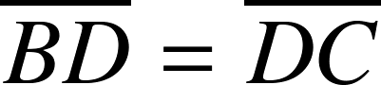。
求證：∠1＝∠2
想法：(1) 已知判斷兩個三角形全等的方法有：
- 兩邊夾一角三角形全等定理，又稱S.A.S.三角形全等定理
- 兩角夾一邊三角形全等定理，又稱A.S.A.三角形全等定理
- 三邊相等三角形全等定理，又稱S.S.S.三角形全等定理
(2) 兩全等三角形對應角相等
證明：
敘述 | 理由
- △ABD及△ACD中  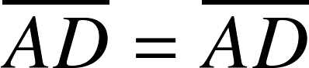  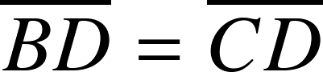  - △ABD △ACD  - ∠1＝∠2 | 如圖2.4-2所示  已知  共同邊  已知  由(1) S.S.S.三角形全等定理  由(2) 對應角相等
Q. E. D.

例題2.4-2：

圖2.4-3

已知：如圖2.4-3，△ABC之三邊＝17，＝12，＝20，
△PQR之三邊＝17，＝12，＝20。
求證：(1) △ABC △PQR
(2) ∠B＝∠Q
想法：(1) 已知判斷兩個三角形全等的方法有：
- 兩邊夾一角三角形全等定理，又稱S.A.S.三角形全等定理
- 兩角夾一邊三角形全等定理，又稱A.S.A.三角形全等定理
- 三邊相等三角形全等定理，又稱S.S.S.三角形全等定理
(2) 兩全等三角形對應角相等
證明：
敘述 | 理由
(1) 在△ABC與△PQR中  ＝＝17  ＝＝12  ＝＝20  (2) △ABC △PQR  (3) ∠B＝∠Q | 如圖2.4-3所示  由(1) S.S.S.三角形全等定理  由(2) 對應角相等
Q. E. D.

例題2.4-3：

圖2.4-4
已知：圖2.4-4中，＝，＝。
求證：△ABD △ACD
想法：已知判斷兩個三角形全等的方法有：
- 兩邊夾一角三角形全等定理，又稱S.A.S.三角形全等定理
- 兩角夾一邊三角形全等定理，又稱A.S.A.三角形全等定理
- 三邊相等三角形全等定理，又稱S.S.S.三角形全等定理
證明：
敘述 | 理由
(1) 在△ABD與△ACD中  ＝  ＝  ＝  (2) △ABD △ACD | 如圖2.4-4所示  已知＝  已知＝  共同邊  由(1) S.S.S.三角形全等定理
Q. E. D.

例題2.4-4：

圖2.4-5
已知：圖2.4-5中，＝，＝。
求證：∠A＝∠D
想法：(1) 已知判斷兩個三角形全等的方法有：
- 兩邊夾一角三角形全等定理，又稱S.A.S.三角形全等定理
- 兩角夾一邊三角形全等定理，又稱A.S.A.三角形全等定理
- 三邊相等三角形全等定理，又稱S.S.S.三角形全等定理
(2) 兩全等三角形對應角相等
證明：
敘述 | 理由
(1) 在△ABC與△DCB中  ＝  ＝  ＝  (2) △ABC △DCB  (3) ∠A＝∠D | 如圖2.4-5所示  已知＝  已知＝  共同邊  由(1) S.S.S.三角形全等定理  由(2) 對應角相等
Q. E. D.

例題2.4-5：

圖2.4-6
已知：如圖2.4-6，△ABC中，＝，＝。
求證：∠BAD＝∠CAD
想法：(1) 已知判斷兩個三角形全等的方法有：
- 兩邊夾一角三角形全等定理，又稱S.A.S.三角形全等定理
- 兩角夾一邊三角形全等定理，又稱A.S.A.三角形全等定理
- 三邊相等三角形全等定理，又稱S.S.S.三角形全等定理
(2) 兩全等三角形對應角相等
證明：
敘述 | 理由
(1) 在△ABD與△ACD中  ＝  ＝  ＝  (2) △ABD △ACD  (3) ∠BAD＝∠CAD | 如圖2.4-6  已知＝  已知＝  共同邊  由(1) S.S.S.三角形全等定理  由(2) 對應角相等
Q. E. D.

例題2.4-6
圖2.4-7
已知：如圖2.4-7，△ABC中，∠1＝∠2，＝。
求證：∠3＝∠4
想法：(1) 已知判斷兩個三角形全等的方法有：
- 兩邊夾一角三角形全等定理，又稱S.A.S.三角形全等定理
- 兩角夾一邊三角形全等定理，又稱A.S.A.三角形全等定理
- 三邊相等三角形全等定理，又稱S.S.S.三角形全等定理
(2) 兩全等三角形對應角相等
證明：
敘述 | 理由
- △ABE及△ACE中  ＝  ∠1＝∠2  ＝  - △ABE △ACE  - ＝  - △ABD及△ACD中  ＝  ∠1＝∠2  ＝  - △ABD △ACD  - ＝  - △BED及△CED中  ＝  ＝  ＝  - △BED △CED  - ∠3＝∠4 | 如圖2.4-7所示  共同邊  已知∠1＝∠2  已知＝  由(1) S.A.S.三角形全等定理  由(2) 對應邊相等  如圖2.4-7所示  共同邊  已知∠1＝∠2  已知＝  由(4) S.A.S.三角形全等定理  由(5) 對應邊相等  如圖2.4-7所示  由(3) 已證  由(6) 已證  共同邊  由(7) S. S. S.三角形全等定理  由(8) 對應角相等
例題2.4-7 (用S.S.S.三角形全等定理來證明)
圖2.4-8
已知：如圖2.4-8，△ABC中，＝，＝，＝。
求證：∠1＝∠2
想法：(1) 已知判斷兩個三角形全等的方法有：
- 兩邊夾一角三角形全等定理，又稱S.A.S.三角形全等定理
- 兩角夾一邊三角形全等定理，又稱A.S.A.三角形全等定理
- 三邊相等三角形全等定理，又稱S.S.S.三角形全等定理
(2) 兩全等三角形對應角相等
證明：
敘述 | 理由
- ，  - 故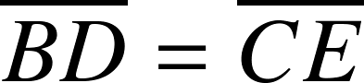  - △ABD及△ACE中  ＝  ＝  - △ABD △ACE  - ∠1＝∠2 | 如圖2.4-8所示  已知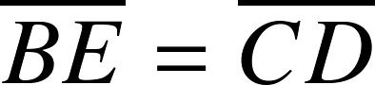 ＆ (1)  如圖2.4-8所示  已知＝  已知＝  由(2) 已證  由(3) S. S. S.三角形全等定理  由(4) 對應角相等
Q. E. D.

例題2.4-8：

圖2.4-9
已知：如圖2.4-9，△ABC中，＝，＝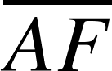，＝。
求證：＝
想法：(1) 已知判斷兩個三角形全等的方法有：
- 兩邊夾一角三角形全等定理，又稱S.A.S.三角形全等定理
- 兩角夾一邊三角形全等定理，又稱A.S.A.三角形全等定理
- 三邊相等三角形全等定理，又稱S.S.S.三角形全等定理
(2) 兩全等三角形對應邊相等 ＆ 對應角相等
證明：
敘述 | 理由
(1) 連接A點與D點，  如圖2.4-9(a)  (2) 在△AED與△AFD中  ＝  ＝  ＝  (3) △AED △AFD  (4) ∠EAD＝∠FAD  (5) 在△ABD與△ACD中  ＝  ∠EAD＝∠FAD  ＝  (6) △ABD △ACD  (7) ＝ | 兩點間只有一直線  如圖2.4-9(a)所示  已知＝  已知＝  共同邊  圖2.4-9(a)  由(2) S.S.S.三角形全等定理  由(3) 對應角相等  如圖圖2.4-9(a)所示  已知＝  由(4) 已證  共同邊  由(5) S.A.S.三角形全等定理  由(6) 對應邊相等
例題2.4-9：

圖2.4-10
已知：如圖2.4-10，＝，＝，∠1＝∠2。
求證：＝
想法：(1) 已知判斷兩個三角形全等的方法有：
- 兩邊夾一角三角形全等定理，又稱S.A.S.三角形全等定理
- 兩角夾一邊三角形全等定理，又稱A.S.A.三角形全等定理
- 三邊相等三角形全等定理，又稱S.S.S.三角形全等定理
(2) 兩全等三角形對應邊相等 ＆ 對應角相等
證明：
敘述 | 理由
(1) 連接A點與D點，  如圖2.4-10(a)  (2) 在△ABD與△ACD中  ＝  ＝  ＝  (3) △ABD △ACD  (4) ∠B＝∠C  (5) 在△ABE與△ACF中  ∠1＝∠2  ＝  ∠B＝∠C  (6) △ABE △ACF  (7) ＝ | 兩點之間只能決定一直線  如圖2.4-10(a)所示  已知＝  已知＝  共同邊 圖2.4-10(a)  由(2) S.S.S.三角形全等定理  由(3) 對應角相等  如圖2.4-10(a)所示  已知∠1＝∠2  已知＝  由(4) 已證  由(5) A.S.A.三角形全等定理  由(6) 對應邊相等
Q. E. D.

習題2.4
習題2.4-1
圖2.4-11
已知：圖2.4-11中，＝，＝。
求證：∠1＝∠2

習題2.4-2
圖2.4-12
已知：圖2.4-12中，＝，＝。
求證：∠1＝∠2

習題2.4-3
圖2.4-13
已知：圖2.4-13中，＝，＝，＝。
求證：∠1＝∠2

習題2.4-4
圖2.4-14
已知：圖2.4-14中，＝，＝。
求證：∠A＝∠D

習題2.4-5

圖2.4-15
已知：圖2.4-15中，＝，＝。
求證：∠ACB＝∠DBC

習題2.4-6

圖2.4-16
已知：圖2.4-16中，圓O上有A、B、C、D四點，＝。
求證：∠AOC＝∠DOB

習題2.4-7

圖2.4-17
已知：圖2.4-17，△ABC中，是的垂直平分線。
求證：△ACQ △BCQ

2.5節 三角形的邊角關係

定理2.5-1 三角形兩邊和定理
三角形的任兩邊和，大於第三邊。
圖2.5-1
已知：如圖2.5-1， △ABC中，、、為三角形的三個邊
求證： 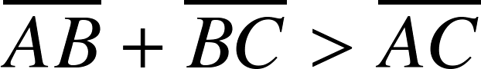，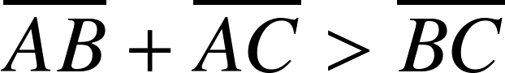，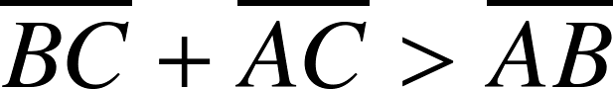
想法： 利用距離公理
證明：
敘述 | 理由
- 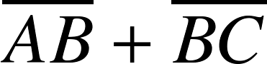 是A、C點兩點間，由A  點經B點到C點的折線  - 為A、C點兩點之直線  - 同理可證： | 折線定義  直線定義  距離公理：直線為兩點間之最短距離
Q. E. D.

例題2.5-1：
如圖2.5-2，△ABC中，，試比較與的大小

圖2.5-2
想法：三角形任意兩邊長的和大於第三邊
證明：
敘述 | 理由
- △ACD中，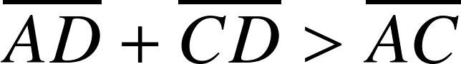  - 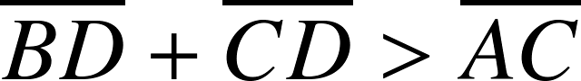  - 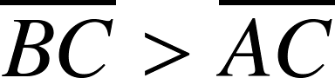 | 三角形任意兩邊長的和大於第三邊  由(1) ＆  如圖2.5-2，將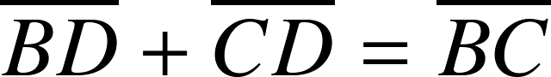代入(2)

例題2.5-2：
如圖2.5-3，△ABC中，D在上，E在上，試比較與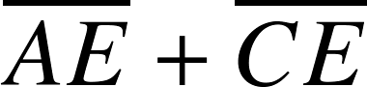的大小

圖2.5-3
想法：三角形任意兩邊長的和大於第三邊
證明：
敘述 | 理由
- △ABD中，  - △CDE中，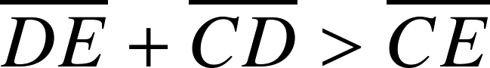  -  | 三角形任意兩邊長的和大於第三邊  三角形任意兩邊長的和大於第三邊  由(1)＋(2)  由(3) 等量減法公理  如圖2.5-3，將代入(4)

由三角形兩邊和定理，我們可以很容易推論得到下列之三角形兩邊差定理。

定理2.5-2 三角形二邊差定理
三角形的任二邊差，小於第三邊。
圖2.5-4
已知：如圖2.5-4，△ABC中，、、為三角形的三個邊
求證： ︱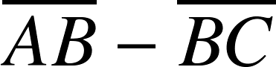︱< ，︱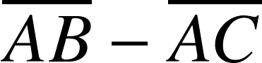︱< ，︱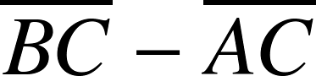︱<
想法： 利用三角形的任二邊和，大於第三邊。
證明：
敘述 | 理由
- △ABC中，  ＞︱︱  - △ABC中，  ＞︱︱  - △ABC中，  ＞︱︱ | 三角形的任二邊和，大於第三邊  等量減法公理  三角形的任二邊和，大於第三邊  等量減法公理  三角形的任二邊和，大於第三邊  等量減法公理
Q. E. D.

例題2.5-3：
下列哪幾組數，可作為三角形的三邊長？
(A) 3、4、5 (B) 5、8、3 (C) 4²、6²、8²
(D) $\frac{1}{2}$、$\frac{1}{3}$、$\frac{1}{4}$ (E) $\frac{1}{6}$、$\frac{1}{4}$、$\frac{1}{2}$ (F) 0.7、1.5、2.1
想法：(1) 三角形任意兩邊長的和大於第三邊
(2) 三角形任意兩邊長的差小於第三邊
解：
敘述 | 理由
- 3、4、5可作為三角形的三邊長  - 5、8、3不可作為三角形的三邊長  - 4²、6²、8²不可作為三角形的三邊長  - $\frac{1}{2}$、$\frac{1}{3}$、$\frac{1}{4}$可作為三角形的三邊長  - $\frac{1}{6}$、$\frac{1}{4}$、$\frac{1}{2}$不可作為三角形的三邊長  - 0.7、1.5、2.1可作為三角形的三邊長  所以本題答案選(A)、(D)、(F) | 4＋3＞5＞4－3  5＋4＞3＞5－4  5＋3＞4＞5－3  5＋3＝8  4²＋6²＜8²  $\frac{1}{2}$＋$\frac{1}{3}$＞$\frac{1}{4}$＞$\frac{1}{2}$－$\frac{1}{3}$  $\frac{1}{3}$＋$\frac{1}{4}$＞$\frac{1}{2}$＞$\frac{1}{3}$－$\frac{1}{4}$  $\frac{1}{2}$＋$\frac{1}{4}$＞$\frac{1}{3}$＞$\frac{1}{2}$－$\frac{1}{4}$  $\frac{1}{6}$＋$\frac{1}{4}$＜$\frac{1}{2}$  1.5＋0.7＞2.1＞1.5－0.7  2.1＋1.5＞0.7＞2.1－1.5  2.1＋0.7＞1.5＞2.1－0.7

例題2.5-4：
已知某三角形的三邊長為8、17、x，求x的範圍為 。
想法：(1) 三角形任意兩邊長的和大於第三邊
(2) 三角形任意兩邊長的差小於第三邊
解：
敘述 | 理由
- 17＋8＞x＞17－8  - 25＞x＞9 | 8、17、x為三角形的三邊長  由(1)

例題2.5-5：
若三角形的三邊長為4、a、10，且a為整數，則a可能的值為 。
想法：(1) 三角形任意兩邊長的和大於第三邊
(2) 三角形任意兩邊長的差小於第三邊
解：
敘述 | 理由
(1) 10＋4＞a＞10－4  (2) 14＞a＞6  (3) a＝7、8、9、10、11、12、13 | 4、a、10為三角形的三邊長  由(1)  a為整數

例題2.5-6：
有4根吸管長度分別為2、4、6、9公分，從其中抽取3根拼成三角形，則
總共有 種拼法，且所有的拼法為 。
想法：(1) 三角形任意兩邊長的和大於第三邊
(2) 三角形任意兩邊長的差小於第三邊
解：
敘述 | 理由
(1) 4、6、9可拼成三角形  (2) 只有一種拼法，4、6、9可拼成三角形 | 6＋4＞9＞6－4  9＋6＞4＞9－6  9＋4＞6＞9－4  由(1)
例題2.5-7：
已知△ABC中，＝8，＝11，則：
(1) 的範圍為 。
(2) 若為整數，則的值有 個。
想法：(1) 三角形任意兩邊長的和大於第三邊
(2) 三角形任意兩邊長的差小於第三邊
解：
敘述 | 理由
(1) 11＋8＞＞11－8  (2) 19＞＞3  (3) ＝4、5、6、7、8、9、10、11、12、  13、14、15、16、17、18共15個 | 、、為三角形的三邊長  由(1)  為整數

例題2.5-8：
如圖2.5-5，四邊形ABCD中，＝8，＝4，＝5，＝6，求對角線的範圍。

圖2.5-5
想法：(1) 三角形任意兩邊長的和大於第三邊
(2) 三角形任意兩邊長的差小於第三邊
解：
敘述 | 理由
(1) △ABC中，8＋4＞＞8－4  (2) 12＞＞4  (3) △ACD中，6＋5＞＞6－5  (4) 11＞＞1  (5) 11＞＞4 | 、、為三角形的三邊長  由(1)  、、為三角形的三邊長  由(3)  求(2)與(4)共同的範圍

定理2.5-3 三角形外角大於內對角定理
三角形的外角大於任一內對角。
圖2.5-6
已知：如圖2.5-6， △ABC中，∠CBD為∠CBA的外角。
求證：∠CBD > ∠A，∠CBD > ∠C
想法： 利用全等三角形對應角相等的性質在∠CBD內作一個與∠A或∠C相等的角來證明∠CBD > ∠A，∠CBD > ∠C。
圖2.5-6(a)
證明：
敘述 | 理由
- 在邊上取中點E，連接，延長  至F點，使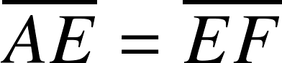，連接，如  圖2.5-6(a)  - ，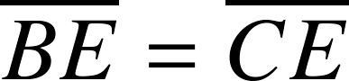  - ∠AEC＝∠FEB  - ∴ △AEC △FEB  - ∠CBF＝∠C  - ∠CBD > ∠CBF  - ∠CBD > ∠C  - 同理可證 ：∠CBD > ∠A | 作圖  由(1)之作圖  對頂角相等  由(2)＆(3) 及S.A.S.全等三角形定理  由(4) 全等三角形之對應角相等  全量大於分量  由(5)&(6)
Q. E. D.

例題2.5-9：
如圖2.5-7，△ABC中，D、E、F皆在上，則∠B、∠1、∠2、∠3的大小關係為 。

圖2.5-7
想法：三角形的外角大於任一內對角
解：
敘述 | 理由
- △ABD中，∠1＞∠B  - △ADE中，∠2＞∠1  - △AEF中，∠3＞∠2  - ∠3＞∠2＞∠1＞∠B | 三角形的外角大於任一內對角定理  三角形的外角大於任一內對角定理  三角形的外角大於任一內對角定理  由(1)＆(2)＆(3)遞移律

例題2.5-10：
如圖2.5-8，∠4＜∠3，則∠1、∠2、∠3、∠4的大小關係為 。

圖2.5-8
想法：三角形的外角大於任一內對角
解：
敘述 | 理由
- ∠3＞∠4  - △ABE中，∠2＞∠3  - △ACE中，∠1＞∠2  - ∠1＞∠2＞∠3＞∠4 | 已知  三角形的外角大於任一內對角定理  三角形的外角大於任一內對角定理  由(1)＆(2)＆(3)遞移律

例題2.5-11：
如圖2.5-9，△ABC為等腰三角形，＝，則∠1和∠C的大小關係為 。

圖2.5-9
想法：三角形的外角大於任一內對角
解：
敘述 | 理由
- ∠B＝∠C  - △ABD中，∠1＞∠B  - ∠1＞∠C | △ABC為等腰三角形  三角形的外角大於任一內對角定理  由(1)＆(2) 遞移律

例題2.5-12：
如圖2.5-10，E為△ABC內部一點，$\vec{\text{BE}}$交於D點。
判別下列各角的大小關係：（填入＞、＝或＜）
(1) ∠1 ∠2
(2) ∠2 ∠A
(3) ∠1 ∠A
(4) ∠ABD ∠2
(5) ∠ABD ∠1
(6) ∠DCE ∠1

圖2.5-10
想法：三角形的外角大於任一內對角
解：
敘述 | 理由
- △CDE中，∠1＞∠2  - △ADB中，∠2＞∠A  - ∠1＞∠A  - △ADB中，∠ABD＜∠2  - ∠ABD＜∠1  - △CDE中，∠DCE＜∠1 | 三角形的外角大於任一內對角定理  三角形的外角大於任一內對角定理  由(1)＆(2)遞移律  三角形的外角大於任一內對角定理  由(1)＆(4)遞移律  三角形的外角大於任一內對角定理

例題2.5-13：
如圖2.5-11，△ABC中，E在上，△AED △ACD，
則∠1、∠2、∠3的大小關係為 。

圖2.5-11
想法：三角形的外角大於任一內對角
解：
敘述 | 理由
- ∠2＝∠3  - △ADE中，∠1＞∠2  - ∠1＞∠2＝∠3 | △AED △ACD ＆ 對應角相等  三角形的外角大於任一內對角定理  由(1)＆(2)遞移律

定理2.5-4 三角形大邊對大角定理
三角形的兩邊不相等，則大邊對大角。
圖2.5-12
已知：如圖2.5-12，△ABC中，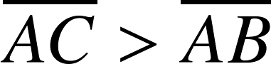
求證： ∠ABC > ∠C
想法： 利用等腰三角形兩底角相等及三角形之外角大於任一內對角。
圖2.5-12(a)
證明：
敘述 | 理由
- 在邊上取一點D，使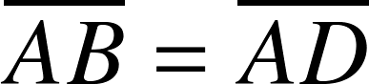，  如圖2.5-12(a)  - ∠ABD = ∠ADB  - ∠ADB > ∠C  - ∠ABC > ∠ABD  - ∠ABC > ∠ABD=∠ADB > ∠C  ∴∠ABC > ∠C | 已知  由(1) △ABD為等腰三角形，等腰三角形之兩底角相等。  三角形外角大於內對角定理  全量大於分量  由(2)、(3) & (4)
Q. E. D.

例題2.5-14：
圖2.5-13，△ABC中，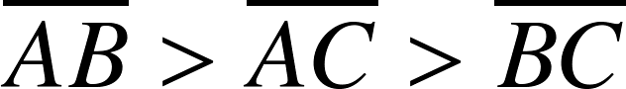，則∠A、∠B、∠C的大小關係為何？

圖2.5-13
想法：三角形大邊對大角定理
解：
敘述 | 理由
- ∠C > ∠B > ∠A | 已知，大邊對大角定理

例題2.5-15：
圖2.5-14，△DEF中，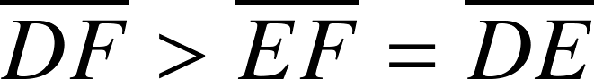，則△DEF三個內角中， 的度數最大。

圖2.5-14
想法：三角形大邊對大角定理
解：
敘述 | 理由
- ∠E > ∠D＝∠F  - ∠E的度數最大 | 已知，大邊對大角定理  由(1)

例題2.5-16：
圖2.5-15，△ABC中，若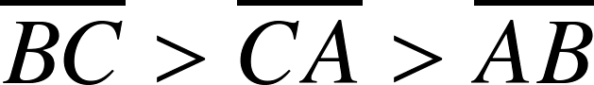，且∠CAB、∠ABC、∠ACB的外角分別為∠1、∠2、∠3，則外角的大小關係為 ＞ ＞ 。

圖2.5-15
想法：(1) 三角形大邊對大角定理
(2) 外角定義
解：
敘述 | 理由
- ∠CAB > ∠ABC > ∠ACB  - ∠3 > ∠2 > ∠1 | 已知 ，大邊對大角定理  ∠CAB＋∠1＝∠ABC＋∠2＝∠ACB＋∠3＝180°
例題2.5-17：
圖2.5-16，△ABC中，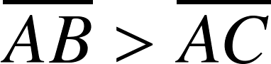，且、分別為∠ABC、∠ACB的角平分線，試比較∠1與∠2的大小。

圖2.5-16
想法：(1) 三角形大邊對大角定理
(2) 角平分線定義
解：
敘述 | 理由
- ∠ACB > ∠ABC  - ∠2＝$\frac{1}{2}$∠ACB >$\frac{1}{2}$∠ABC＝∠1  - ∠2 >∠1 | 已知 ，大邊對大角定理  、分別為∠ABC、∠ACB的  角平分線  由(2)
例題2.5-18：
圖2.5-17，△ABC 為正三角形，D在$\vec{\text{BA}}$上。
說明∠B和∠BCD的大小關係。

圖2.5-17
想法：(1) 三角形兩邊和大於第三邊定理
(2) 大邊對大角定理
解：
敘述 | 理由
- 在△ACD中，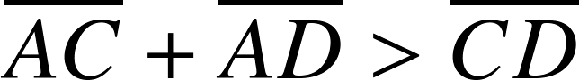  - 所以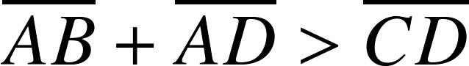  - 即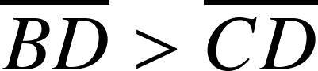  - 在△BCD中，∠B＜∠BCD | △ABC 為正三角形  三角形兩邊和大於第三邊定理  將(1) 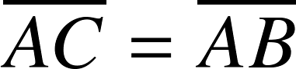 代入 (2)  將 代入 (3)  由(4) 已證，大邊對大角定理

定理2.5-5 三角形大角對大邊定理
三角形的兩角不相等，則大角對大邊。

圖2.5-18
已知：圖2.5-18，△ABC中，∠C > ∠B
求證：

想法(一)：根據二量關係公理， 與 兩量的關係只有
- < (2) ＝ (3) > 三種，
若 < 、＝都不成立，則 > 必然成立。
(註：驗證每種可能情形的證明方法稱為窮舉法)
證明：
敘述 | 理由
- 若＝，則△ABC為等腰三角形，  故∠C＝∠B，此與已知∠C > ∠B不合。  - 若 < ，則由大邊對大角定理可知  ∠B > ∠C，此與已知∠C > ∠B不合。  - 所以 > 必然成立 | 等腰三角形定義  大邊對大角定理  由(1) ＝ & (2) <  都不成立及二量關係公理
Q. E. D.

想法(二)： 利用等腰三角形之兩腰相等，及三角形之兩邊和大於第三邊定理
圖2.5-18(a)
證明：
敘述 | 理由
- 在∠ACB內，作一角∠BCD，  使得∠BCD =∠B，如圖2.5-18(a)  - △DBC為等腰三角形  - 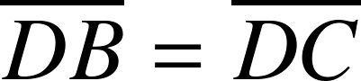  - △ACD中  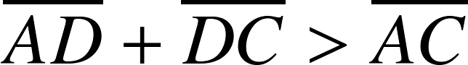  - 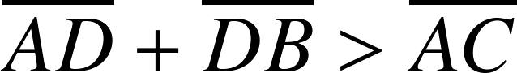 | 已知 ∠ACB> ∠B  由(1) & 兩底角相等之三角形為等腰  三角形(第四章會證明此一定理)  等腰三角形之兩腰相等  如圖2.5-18(a)所示  三角形之兩邊和大於第三邊定理  將(3) 代入 (4)  如圖2.5-18(a)， 代入 (5)
Q. E. D.

例題2.5-19：
圖2.5-19，△ABC中，若∠A ＞∠B ＞∠C，則、、的大小關係為 ＞ ＞ 。

圖2.5-19
想法：大角對大邊定理
解：
敘述 | 理由
- 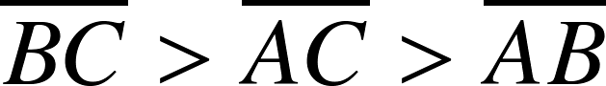 | 已知∠A ＞∠B ＞∠C，大角對大邊定理

例題2.5-20：
圖2.5-20，△ABC中，平分∠BAC，說明和的大小關係。

圖2.5-20
想法：(1) 三角形外角大於任一內對角
(2) 大角對大邊定理
解：
敘述 | 理由
- ∠3＞∠2  - ∠1＝∠2  - ∠3＞∠1  - 在△ABD中， | ∠3是∠ADC的外角，外角大於任一內對角  已知平分∠BAC  由(1) ＆ (2) 遞移律  由(3) ＆ 三角形大角對大邊定理

例題2.5-21：
比較圖2.5-21中、、、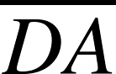的大小關係。

圖2.5-21
想法：大角對大邊定理
解：
敘述 | 理由
- 在△ABC中，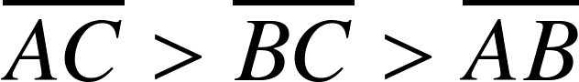  - 在△ACD中，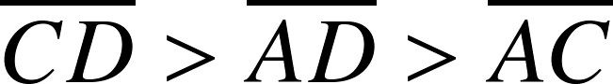  - 所以  - 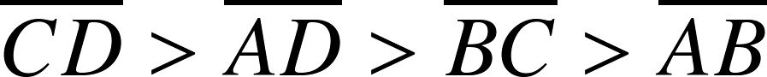 | 如圖2.5-21，∠ABC＞∠BAC＞∠ACB  如圖2.5-21，∠CAD＞∠ACD＞∠ADC  由(1) ＆ (2) 遞移律  由(3)

定理2.5-6 兩三角形之大角對大邊定理(樞紐定理)
兩三角形有兩個對應相等的邊，若一三角形的夾角大於另一三角形的夾角，則此三角形的第三邊必大於另一三角形的第三邊。

圖2.5-22

已知：如圖2.5-22，△ABC與△DEF中，、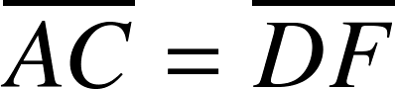 且∠A > ∠D。
求證： 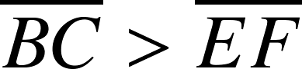
想法： 利用移形公理將相等線段重疊，再作輔助線使為三角形之兩邊和，再利用三角形兩邊和大於第三邊()定理。
圖2.5-22(a)

證明：
敘述 | 理由
- 將△DEF移至△ABC上，使與  完全相合，且使F與C在同側，如圖2.5-22(a)所示  - 會位於 與 之間  - 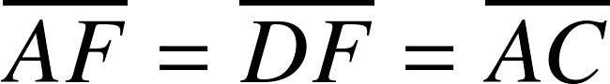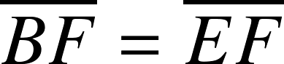  - 作∠CAF的角平分線交於G  ∴ ∠CAG = ∠FAG  - ∵ 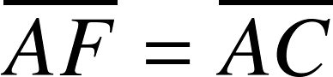，∠CAG = ∠FAG，  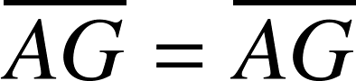  △AGC △AGF  - 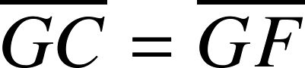  - 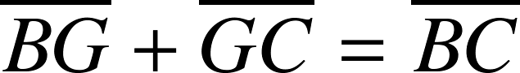  - △BGF中，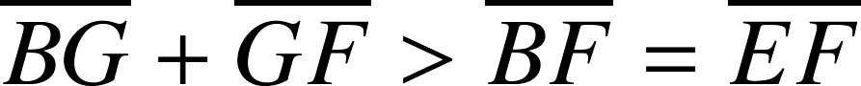  - ＞ | 移形公理及已知  已知 ∠A > ∠D  A與D相合及已知  B與E相合  平分線定義  由(3) ＆ (4)  共同邊  S.A.S.全等三角形定理  由(5) 全等三角形之對應邊相等  如圖2.5-22(a)，  三角形兩邊和大於第三邊定理及 (3)  將(6) 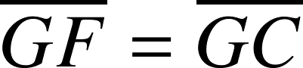代入(7) & (8)
Q. E. D.

例題2.5-22
圖2.5-23中，O為圓心，、為圓上兩條弦，
若∠AOB＝60°、∠COD＝120°，試比較與的大小。
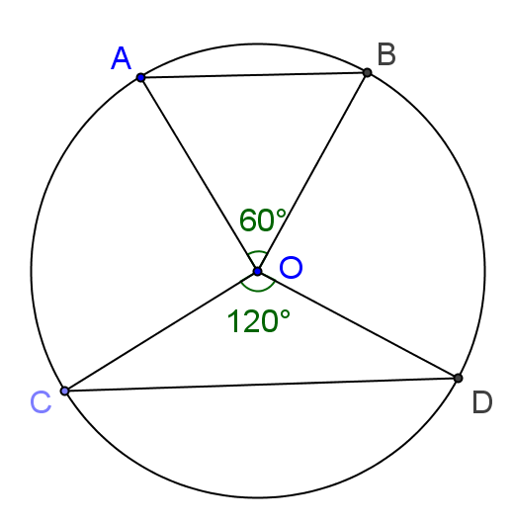

圖2.5-23
想法：因為圓的半徑相等，△AOB與△COD中，＝、＝；
所以利用樞紐定理，可比較出與的大小
解：
敘述 | 理由
- △AOB與△COD中，  ＝、＝  ∠AOB＜∠COD  - < | 如圖2.5-23所示  圓半徑皆相等  已知∠AOB＝60°、∠COD＝120°  由(1) ＆ 樞紐定理

定理2.5-7 兩三角形之大邊對大角定理(逆樞紐定理)
兩三角形有兩個對應相等的邊，若一三角形的的第三邊大於另一三角形的第三邊，則此三角形夾角大於另一三角形的夾角。
圖2.5-24
已知：如圖2.5-24，△ABC與△DEF中，、且。
求證： ∠A > ∠D
想法：利用兩量大小關係公理及窮舉證法
證明：
敘述 | 理由
- ∠A 與 ∠D 的大小關係只有三種情形：  ∠A < ∠D、∠A＝∠D、∠A > ∠D  - 若∠A < ∠D  則由兩三角形之大角對大邊定理得知  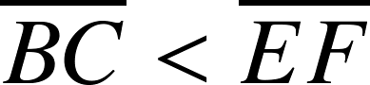，此與已知不合  - 若∠A＝∠D，則△ABC △DEF，  ∴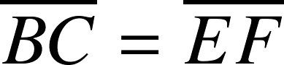，此與已知不合。  - 故根據兩量大小關係公理得∠A > ∠D | 兩量大小關係公理(三一律)  己知、，  兩三角形之大角對大邊定理  (樞紐定理)  S.A.S.全等三角形定理  全等三角形對應邊相等  由(2) ＆ (3)
Q. E. D.

例題2.5-23：
圖2.5-25，O為圓心，、為圓上兩條弦，若＜，
試比較∠AOB與∠COD的大小。

圖2.5-25
想法：因為圓的半徑相等，△AOB與△COD中，＝、＝；
所以利用逆樞紐定理，可比較出∠AOB與∠COD的大小
解：
敘述 | 理由
- 在△AOB與△COD中，  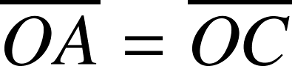、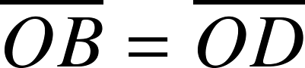  且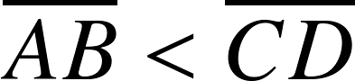  - ∠AOB＜∠COD | 如圖2.5-25  、、、為半徑  已知  由(1) ＆ 逆樞紐定理

習題2-5
習題 2.5-1
下列哪一組不能成為三角形的三邊長？
(A) ，1，1 (B) 1，2， (C) 2，5，2 (D) 0.6，0.9，1.4

習題2.5-2
已知某三角形的三邊長分別為x＋4、5與9，則x的範圍為____________。

習題2.5-3
已知三角形的三邊長分別是6公分、10公分、a公分。若a是整數，則滿足
此條件的a，共有多少個？

習題2.5-4
如圖2.5-26，用四支螺絲將四條不可彎曲的木條圍成一個木框，不計螺絲大
小，其中相鄰兩螺絲的距離依序為4、5、7、10，且相鄰兩木條的夾角均可
調整。若調整木條的夾角時不破壞此木框，則任兩螺絲的最大距離為 。

圖2.5-26
習題2.5-5
如圖2.5-27所示，已知＋＋＋＝30，與為對角線，求
＋之範圍。

圖2.5-27

習題2.5-6
如圖2.5-28，已知＝10，＝14，＝9，＝7，＝x，則x的
範圍為？

圖2.5-28

習題2.5-7：
如圖2.5-29，△ABC中，C、D在上，F在上，G在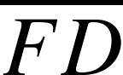上。
求∠1和∠B的大小關係。

圖2.5-29

習題2.5-8：
如圖2.5-30，試比較∠P、∠Q、∠R的大小關係。

圖2.5-30

習題2.5-9：
如圖2.5-31，△ABC中，＝9，＝9，＝10，則△ABC的最大角是 。

圖2.5-31

習題2.5-10
△ABC中，已知∠A＝70°，∠B＝40°，∠C＝70°。則下列四個選項中，哪
一個是正確的？
(A) ＞ (B) ＞ (C) ＝ (D) ＝

習題2.5-11
△ABC中，若＝10，＝4，且∠A為最大角，則 可能為多少？
(A) 8 (B) 10 (C) 12 (D) 14

習題2.5-12
△ABC中，∠A的外角＜∠B的外角＜∠C的外角，則下列何者正確？
(A) ＞＞ (B) ＞＞
(C) ＞＞ (D) ＞＞

習題2.5-13
如圖2.5-32，O為圓心，、為圓上兩條弦，若∠AOB＜∠COD，
試比較與的大小。

圖2.5-32

習題2.5-14：
如圖2.5-33，O為圓心，、為圓上兩條弦，若＝5、＝10，
試比較∠AOB與∠COD的大小。
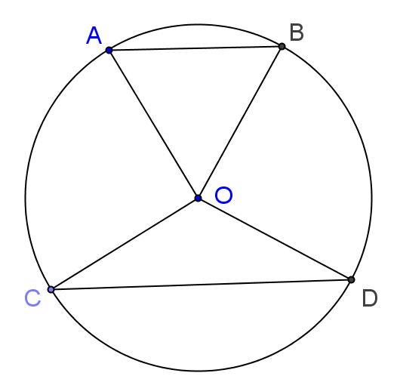

圖2.5-33

本章重點
本章介紹最常見的幾何圖形「三角形」的各種性質。
      - 各種三角形的定義：銳角三角形、鈍角三角形、直角三角形、正三角形、
等腰三角形等。
      - 介紹三角形的內角、外角、內對角等名詞定義。
      - 兩三角形全等的定義及對應邊、對應角。
      - S.A.S. 三角形全等定理。
      - A.S.A. 三角形全等定理。
      - S.S.S. 三角形全等定理。
      - 三角形邊角關係的性質：大邊對大角、大角對大邊等三角形的相關特性。

進階思考題
1：已知△ABC △PQR，若＝x＋4，＝2x－2，＝3y＋1，
＝y＋7，＝12，則△PQR的三邊和為多少？

2：有一個等腰三角形的兩邊是8和13，則：
(1) 第三邊長的長度為 。
(2) 若此三角形的三邊和為偶數，則第三邊長為 。

3：有一個三角形的三邊長成等差數列且皆為整數，已知最小邊長為2，
則此三角形的三邊長為 。

4：已知某三角形的三邊長為5、12、3x＋2，則下列何者不可能為x的值
(A) 2 (B) 3 (C) 4 (D) 5

5：已知三角形的三邊長皆不相等，且皆為整數。若三邊之和為11公分，則滿足此條件的三角形邊長，分別是多少公分？

6：阿義拿21根竹筷排各種不全等的三角形，每次21根全部用完，則：
(1) 共可排出幾種不同的三角形？
(2) 承(1)，其中等腰三角形有幾種？

7：如圖2.1，ABCD為長方形，P、Q、M為上異於A、D的點，其中M為的中點，則△BPC三邊和、△BQC三邊和、△BMC三邊和的大小關係為何？

圖2.1

歷年基測題目

1：若使用兩塊全等的三角形紙板可緊密拼出一個大三角形，則原來的小紙板必須是何種圖形？ (95-1)
(A)等腰三角形 (B)鈍角三角形 (C)銳角三角形 (D)直角三角形
解答：(D)直角三角形
想法：若兩塊全等的三角形紙板可緊密拼出一個大三角形，則三角形中必需要有一個角可以在兩形合拼後合成一直線，才能拼出一個大三角形，直線為平角180∘，兩個角合成直線，一個角為90∘(直角)。
解答說明：
敘述 | 理由
- 直角三角形 | 將兩個全等的直角三角形疊合，再將其中以  直角邊為基準線往外翻，就可將這兩個直角三角形合拼成一大三角形。

2：如圖2.2，甲、乙兩人在同一水平面上溜冰，且乙在甲的正東方200公尺處。已知甲、乙分別以東偏北70°、西偏北60°的方向直線滑行，而後剛好相遇，因而停止滑行。對於兩人滑行的距離，下列敘述何者正確？(94-1)
(A) 乙滑行的距離較長 (B) 兩人滑行的距離一樣長
(C) 甲滑行的距離小於200公尺 (D) 乙滑行的距離小於200公尺

圖2.2
解答：(A) 乙滑行的距離較長
想法： 大角對大邊 (解題過程用到三角形內角和180°，於第四章中會證明)

解答說明：
敘述 | 理由
- (A)正確。 乙滑行的距離較長  - (B)錯誤。  - (C)錯誤。  - (D)錯誤。 | 乙滑行的距離所對角最大  甲乙滑行的距離所對角的角不相等，  二人滑行的距離不相等  甲滑行的距離所對角大於200邊所對  的角，甲滑行的距離大於200  乙滑行的距離所對角大於200邊所對  的角，乙滑行的距離大於200
3：如圖2.3所示，在斜角錐OABC中，∠OAB＝70°、∠AOB＝60°、
∠BOC＝60°、∠OBC＝65°。請問在、、、四個邊中哪一個最長？
(A) (B) (C) (D) (91-1)
圖2.3
解答：(D)
想法： 三角形的大角對大邊
圖2.3(a)
解答說明：
敘述 | 理由
- 如圖2.3(a)，△OAB 中， < <  - 如圖2.3(a)，△OBC 中， < <  - < < < < | 三角形的大角對大邊  三角形的大角對大邊  由(1) & (2)

